МИНИСТЕРСТВО ОБРАЗОВАНИЯ РЕСПУБЛИКИ БЕЛАРУСЬ

БЕЛОРУССКИЙ ГОСУДАРСТВЕННЫЙ УНИВЕРСИТЕТ

Факультет прикладной математики и информатики

Сергиенко Лев Эдуардович

Отчет по
ЛАБОРАТОРНАЯ РАБОТА 9 ПО ДИСЦИПЛИНЕ «ПРОГРАММИРОВАНИЕ МОБИЛЬНЫХ И ВСТРАИВАЕМЫХ СИСТЕМ»
Разработка мобильного приложения для ОС Аврора с использованием QT

Преподаватель
Давидовская М.И.
Гордей П.Д.

2025

Задание 2
Реализовать на языке C++ мобильное приложение «Угадай число» для ОС Аврора по аналогии с приложением для ОС Android.


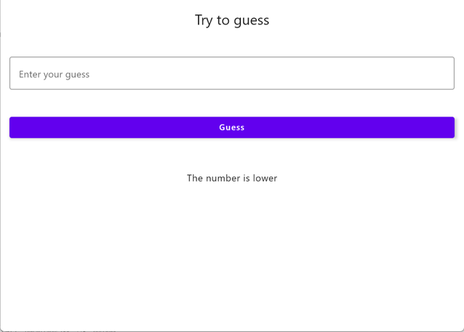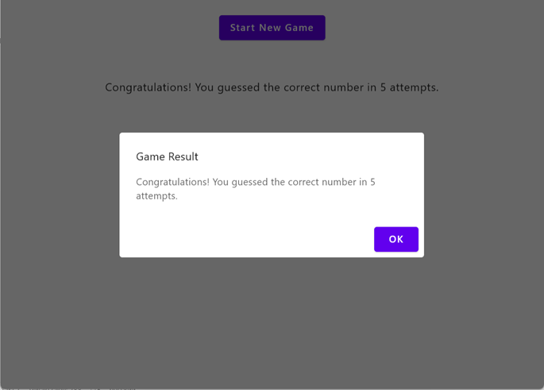

Задание 3
Реализовать на языке C++ мобильное приложение для ОС Аврора с хранением данных в БД SQlite согласно заданию 4.4 из лабораторной работы 6 и Вашему варианту. Добавить в проект модульные тесты (не менее трех).
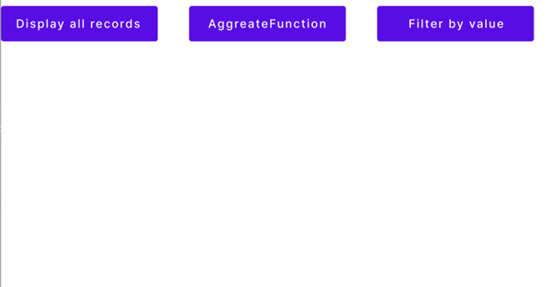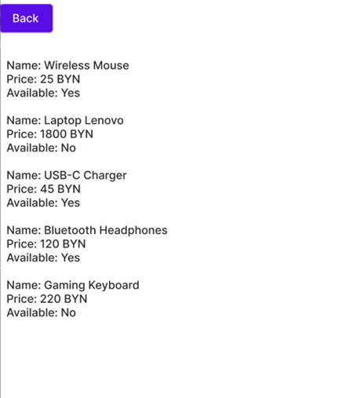

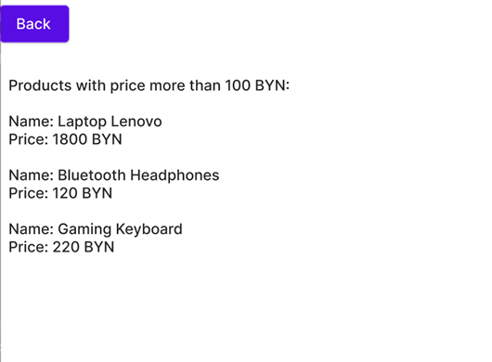

Контрольные вопросы
- Основные этапы установки и развертывания Aurora SDK:
  - Скачайте Aurora SDK с официального сайта.
  - Установите необходимые компоненты: Aurora IDE, эмулятор ОС Аврора, Build Engine.
  - Настройте окружение разработки, включая виртуализацию и эмулятор.
- Роль Build Engine в Aurora SDK:
  - Build Engine — это изолированная среда сборки (на базе Docker), обеспечивающая кросс-платформенную сборку приложений для ОС Аврора независимо от основной ОС разработчика.
- Пример создания форматированного текста на языке QML:
Text {
text: "<b>Жирный</b> и <i>курсивный</i> текст"
textFormat: Text.RichText
}
- Пример TextField и обработки ввода:
TextField {
placeholderText: "Введите имя"
onTextChanged: console.log("Введено: " + text)
}
- Пример анимации элементов на языке QML:
Rectangle {
width: 100; height: 100; color: "blue"
SequentialAnimation on x {
NumberAnimation { to: 200; duration: 1000 }
NumberAnimation { to: 0; duration: 1000 }
}
}
- Пример создания меню в приложении для ОС Аврора
MenuBar {
Menu {
title: "Файл"
MenuItem { text: "Открыть"; onTriggered: console.log("Открыть") }
MenuItem { text: "Выход"; onTriggered: Qt.quit() }
}
}
- Пример создания диалогового окна в приложении для ОС Аврора
Dialog {
id: myDialog
title: "Предупреждение"
modal: true
standardButtons: Dialog.Ok
onAccepted: console.log("ОК нажато")
}
- Характеристика QtObject
QtObject — невизуальный элемент QML, используемый для организации логики, хранения свойств и сигналов без отображения в интерфейсе.
- Особенности сигналов и слотов
Механизм сигналов и слотов в Qt обеспечивает связь между объектами. Сигналы автоматически вызывают связанные с ними слоты, что упрощает обработку событий и взаимодействие компонентов.
- Метод выполнения SQL-запросов в мобильном приложении для ОС Аврора
В приложениях для ОС Аврора SQL-запросы выполняются с использованием стандартных инструментов Qt, таких как QSqlDatabase и QSqlQuery.

